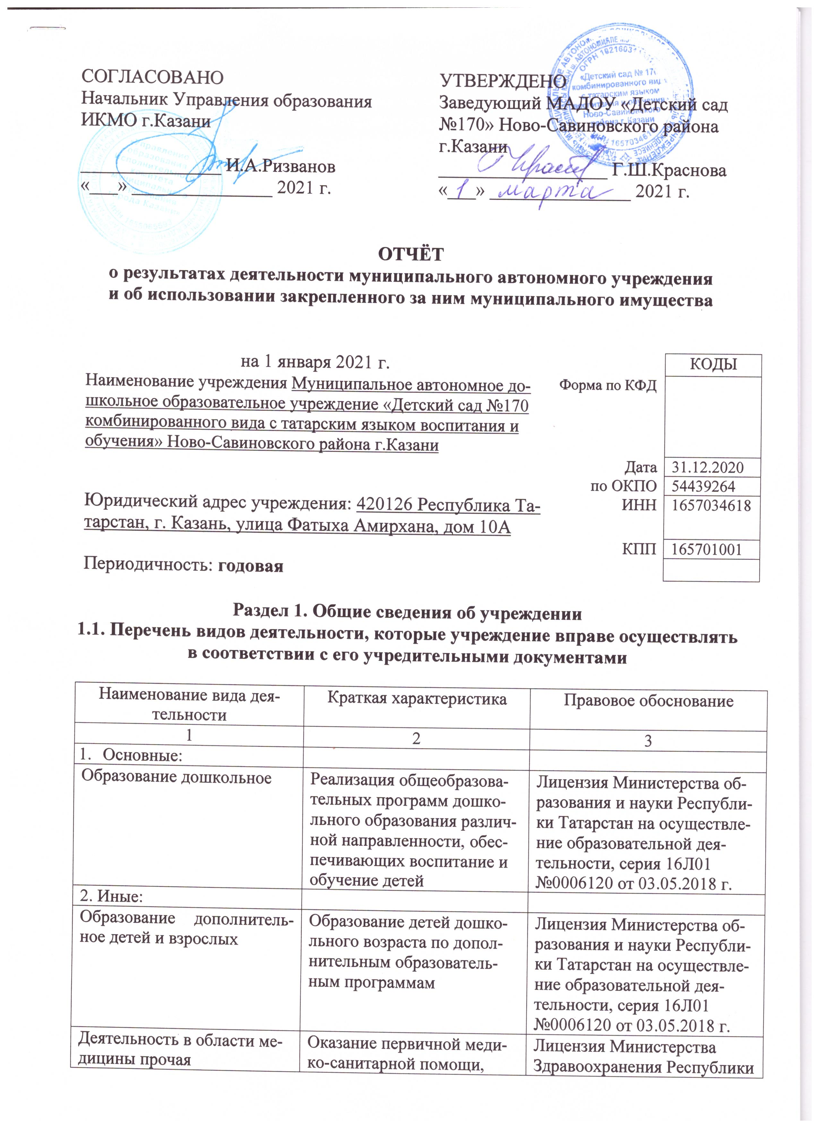
 | проведение вакцинации, организация здравоохранения, проведение профилактических медицинских осмотров | Татарстан на осуществление медицинской деятельности, ЛО-16-01-006861 от 10.05.2018 г.

1.2. Перечень услуг (работ), оказываемых потребителям за плату в случаях, предусмотренных нормативными правовыми (правовыми) актами

Наименование услуги (работы) | Потребитель (физическое или юридическое лицо) | Нормативный правовой (правовой) акт
1 | 2 | 3
- «Английский язык»  - «Голосок»  - «Каляки-маляки»  - «Кислородный коктейль»  - «Лепка»  - «Хореография»  - «Шахматы»  - Дополнительный присмотр и уход за детьми | Физическое лицо | Лицензия Министерства образования и науки Республики Татарстан на осуществление образовательной деятельности, серия 16Л01 №0006120 от 03.05.2018 г.  Прейскурант цен на оказание платных услуг МАДОУ «Детский сад №170 комбинированного вида с татарским языком воспитания и обучения», утвержден и.о.начальника УО ИКМО г.Казани С.Н.Захаровой, согласован с Комитетом Экономического развития ИКМО г.Казани в лице председателя Комитета А.Д.Валиахметова, 23.12.2019 г.

1.3. Перечень разрешительных документов, на основании которых учреждение осуществляет деятельность

Наименование документа | Номер и дата выдачи | Срок действия
1 | 2 | 3
Постановление Руководителя Исполнительного комитета муниципального образования города Казани «О создании муниципальных автономных дошкольных учреждений г.Казани в 2009 году».  Постановление Руководителя Аппарата Исполнительного комитета г.Казани «Об изменении сети учреждений образования г.Казани на 2017/2018 учебный год» | №6659, 10.08.2009 г.  №2323 от 26.06.2017 г.
Устав МАДОУ «Детский сад №170 комбинированного вида с татарским языком воспитания и обучения» Ново-Савиновского района г.Казани | Утвержден в новой редакции приказом Комитета земельных и имущественных отношений ИКМО г.Казани от 25.11.2019 г. №1919/КЗИО-ПК в лице заместителя председателя Комитета А.Ф.Идиятуллина
Свидетельство о внесении записи в ЕГРЮЛ за основным государственным регистрационным номером | Регистрационный номер №1021603143517 от 17.04.2013 г., серия 16 №006791536
Лицензия Министерства образования и науки Республики Татарстан на осуществление образовательной деятельности | Серия 16Л01 №0006120 от 03.05.2018 г.
Договор оперативного управления | №1/77 от 14.10.2009 г. | 5 лет, пролонгирован на тот же срок
Свидетельство о государственной регистрации права на земельный участок | Серия 16-АЕ №068143 от 04.05.2010 г.
Свидетельство о государственной регистрации права на здание детского сада | Серия 16-АЕ №188075 от 24.11.2009 г. | бессрочно
Лицензия Министерства Здравоохранения Республики Татарстан на осуществление медицинской деятельности | Серия ЛО-16-01-006861 от 10.05.2018 г. | бессрочно

1.4. Сведения о сотрудниках учреждения

N п/п | Наименование показателя | Численность сотрудников |  | Уровень профессионального образования (квалификации) сотрудников* |  | Причины изменения количества штатных единиц
N п/п | Наименование показателя | на начало отчетного периода | на конец отчетного периода | на начало отчетного периода | на конец отчетного периода | Причины изменения количества штатных единиц
1 | 2 | 3 | 4 | 5 | 6 | 7
1. | Штатная численность | 35,74 | 35,74 | X | X
2. | Фактическая численность | 30 | 29 | 1-13  2-0  3-12  4-1  5-4 | 1-12  2-0  3-12  4-1  5-4 | Декретный отпуск сотрудницы

* Уровень профессионального образования (квалификации) сотрудников: высшее - 1, неполное высшее - 2, среднее профессиональное - 3, начальное профессиональное - 4, среднее (полное) общее - 5, основное общее - 6, не имеют основного общего - 7, ученая степень (кандидат наук - 8, доктор наук - 9).

1.5. Средняя заработная плата сотрудников учреждения

Наименование показателя | Размер средней заработной платы, руб.
1 | 2
За 2018 год | 20 450,27
За 2019 год | 18 113,32
За отчетный 2020 год | 21 903,75

1.6. Состав наблюдательного совета

Должность | Фамилия, имя отчество | Решение о назначении | Срок полномочий
1 | 2 | 3 | 4
Эксперт 1 категории отдела по работе с дошкольными образовательными учреждениями Управления Образования Исполнительного комитета муниципального образования г.Казани | Гараева Валентина  Владимировна | Приказ УО г.Казани№843 от 14.12.2020 г.
Председатель профсоюзной организации работников Авиастроительного и  Ново-Савиновского района г.Казани | Малышева Ольга  Константиновна | Приказ УО г.Казани№843 от 14.12.2020 г.
Заместитель начальника отдела образования по Авиастроительному и Ново-Савиновскому районам | Хамидуллина Эльмира Ханифовна
МАДОУ «Детский сад №170», воспитатель | Фаряхова  Фирдевес  Миннихарисовна
НПО «Волга-автоматика», инженер | Давлетханов Ремаль  Маратович
МБОУ «Лицей №23», педагог  дополнительного образования | Кабрера Фуентес  Алия Раисовна
ООО «Капстройпаркинг», заместитель директора | Чохели Евгения  Валерьевна

Раздел 2. Результат деятельности учреждения

2.1. Сведения об исполнении муниципального задания на оказание муниципальных услуг (выполнение работ)

Выполнено в полном объеме (100%)

2.2. Сведения об осуществлении деятельности, связанной с выполнением работ или оказанием услуг, в соответствии с обязательствами перед страховщиком по обязательному социальному страхованию

деятельность не осуществлялась

2.3. Сведения о балансовой (остаточной) стоимости нефинансовых активов, дебиторской и кредиторской задолженности

Наименование показателя | Значение показателя |  |  |  | Примечание
Наименование показателя | на начало отчетного периода | на конец отчетного периода | динамика изменения  (гр. 3 - гр. 2) | % изменения | Примечание
1 | 2 | 3 | 4 | 5 | 6
Балансовая (остаточная) стоимость нефинансовых активов учреждения, руб. | 4877522,02 | 7929664,21 | 3052142,19 | 62,58
Общая сумма выставленных требований в возмещение ущерба по недостачам и хищениям материальных ценностей, денежных средств, а также от порчи материальных ценностей, руб.
Справочно:
Суммы недостач, взысканные с виновных лиц, руб.
Суммы недостач, списанные за счет учреждения, руб.
Сумма дебиторской задолженности, руб. | 5390817,17 | 329264,92 | -5061552,25 |  | Коммунальные, род.плата
в том числе: нереальная к взысканию дебиторская задолженность, руб.
Сумма кредиторской задолженности, руб. | 1810605,32 | 10811493,12 | 9000887,80 |  | Коммунальные, род.плата, питание
в том числе:
просроченная кредиторская задолженность, руб.
Итоговая сумма актива баланса, руб. | 56626448,77 | 56552531,45 | -73917,32

2.4. Изменение цен (тарифов) на платные услуги (работы), оказываемые потребителям в течение отчетного периода

Наименование услуги  (работы) | Квартал
Наименование услуги  (работы) | I | II |  | III |  | IV
Наименование услуги  (работы) | цена (тариф) | цена (тариф) | % изменения  (гр. 3: гр. 2 х 100) | цена (тариф) | % изменения  (гр.5: гр. 3 х 100) | цена (тариф) | % изменения  (гр. 7: гр. 5 х 100)
1 | 2 | 3 | 4 | 5 | 6 | 7 | 8
«Английский язык» | 650 руб. | 650 руб. | 100% | 650 руб. | 100% | 650 руб. | 100%
«Голосок» | 600 руб. | 600 руб. | 100% | 600 руб. | 100% | 600 руб. | 100%
«Каляки-маляки» | 500 руб. | 500 руб. | 100% | 500 руб. | 100% | 500 руб. | 100%
«Кислородный коктейль» | 400 руб. | 400 руб. | 100% | 400 руб. | 100% | 400 руб. | 100%
«Лепка» | 600 руб. | 600 руб. | 100% | 600 руб. | 100% | 600 руб. | 100%
«Хореография» | 650 руб. | 650 руб. | 100% | 650 руб. | 100% | 650 руб. | 100%
«Шахматы» | 600 руб. | 600 руб. | 100% | 600 руб. | 100% | 600 руб. | 100%
Дополнитель-ный присмотр и уход за ребёнком | 300 руб. | 300 руб. | 100% | 300 руб. | 100% | 300 руб. | 100%

2.5. Сведения о потребителях и доходах, полученных от оказания платных услуг (выполнения работ)

Вид услуги (работы) | Общее количество потребителей, воспользовавшихся услугами (работами) учреждения (в том числе платными для потребителей) |  |  |  |  |  | Средняя стоимость услуг (работ) для потребителей, руб. |  |  |  | Суммы доходов, полученных от оказания платных и частично платных услуг  (выполнения работ), руб.
Вид услуги (работы) | бесплатно |  | частично платно |  | полностью платно |  | частично платных |  | полностью платных
Вид услуги (работы) | 2019 г. | 2020 г. | 2019 г. | 2020 г. | 2019 г. | 2020 г. | 2019 г. | 2020 г. | 2019 г. | 2020 г. | 2019 г. | 2020 г.
1 | 2 | 3 | 4 | 5 | 6 | 7 | 8 | 9 | 10 | 11 | 12 | 13
Родительская плата | 3 | 1 | 6 | 9 | - | - | 3251 | 3252 | - | - | 1 710 045,78 | 2 882 187,34
Дополнительные платные услуги | - | - | - | - | 111 | 169 | - | - | 402 | 570 | 287 425,61 | 119 695,12

2.6. Сведения о жалобах потребителей

Наименование потребителя | Суть жалобы | Принятые меры
1 | 2 | 3
 | -

2.7. Сведения о показателях плана финансово-хозяйственной

деятельности
Единица измерения: руб.

Наименование показателя | По плану | Фактически  (кассовое исполнение) | Процент исполнения,  % | Примечание
1 | 2 | 3 | 4 | 5
Остаток средств на начало года | Х | 330 205,24
Поступления, всего | 15 435 881,89 | 12 454 196,10 | 81%
в том числе:
субсидии гос.задания | 15 004 350,58 | 12 369 351,11 | 82%
из них род.плата | 4 976 385,56 | 2 882 187,34 | 18%
иные цели | 18 858,27 | -34 850,13
доп.обр.услуги | 412673,04 | 119 695,12 | 29%
Выплаты, всего | 15 435 881,89 | 12 606 055,32
в том числе:
субсидии гос.задания | 15 004 350,58 | 12 480 418,17
из них род.плата | 4 976 385,56 | 2 880 460,27
иные цели | 18 858,27 | 18 858,27
доп.обр.услуги | 412 673,04 | 106 778,88
Остаток средств на конец года | Х | 178 346,02
Справочно:
Объём публичных обязательств, всего
в том числе: |  |  |  |  | 94

2.8. Объем финансового обеспечения

Объем финансового обеспечения, задания  учредителя |  |  | Объем финансового обеспечения в рамках программ, утвержденных в установленном порядке |  |  | Объем финансирования обеспечения деятельности, связанной с выполнением работ и оказанием услуг в соответствии с обязательствами перед страховщиком по обязательному социальному страхованию
2018 г. | 2019 г. | 2020 г. | 2018 г. | 2019 г. | 2020 г. | 2018 г. | 2019 г. | 2020 г.
1 | 2 | 3 | 4 | 5 | 6 | 7 | 8 | 9
14 078 616,28 | 13 468 670,10 | 15 004 350,58 | 219 555,77 | 5 004 568,12 | 18858,27 | - | - | -

2.9. Сведения о прибыли учреждения

Сумма прибыли до налогообложения |  |  | Сумма налога на прибыль |  |  | Сумма прибыли после налогообложения
20__ г. | 20__ г. | 20__ г. | 20__ г. | 20__ г. | 20__ г. | 20__ г. | 20__ г. | 20__ г.
1 | 2 | 3 | 4 | 5 | 6 | 7 | 8 | 9
нет | нет | нет | нет | нет | нет | нет | нет | нет

Раздел 3. Сведения об использовании имущества, закрепленного

за учреждением

Наименование показателя | На начало отчетного периода | На конец отчетного периода
1 | 2 | 3
Общая балансовая (остаточная) стоимость недвижимого имущества, находящегося у учреждения на праве оперативного управления, руб. | 2 377 144,92 | 2 377 144,92
Общая балансовая (остаточная) стоимость недвижимого имущества, находящегося у учреждения на праве оперативного управления, и переданного в аренду, руб.
Общая балансовая (остаточная) стоимость недвижимого имущества, находящегося у учреждения на праве оперативного управления, и переданного в безвозмездное пользование, руб.
